Guia Rápido – Intelliway Headshot Generator
Transforme sua foto comum em um headshot profissional para LinkedIn, currículo e portfólio usando IA.
Acesso ao Sistema: https://ai.studio/apps/drive/1nj8MsSCaNL1YnOkaaa7vNhvEPEZsJFTO

1. Página inicial
Ao acessar o link, você verá a tela inicial com o botão “Carregar uma foto”.

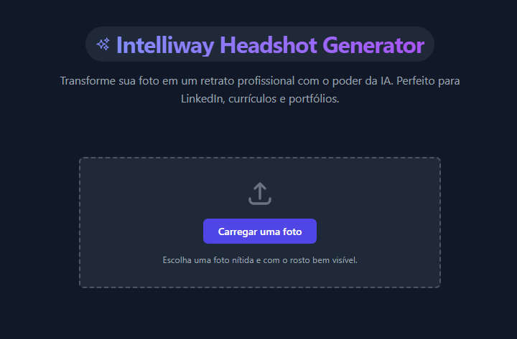

2. Escolha sua foto
Clique no botão Carregar uma foto e selecione uma imagem nítida com o rosto visível.
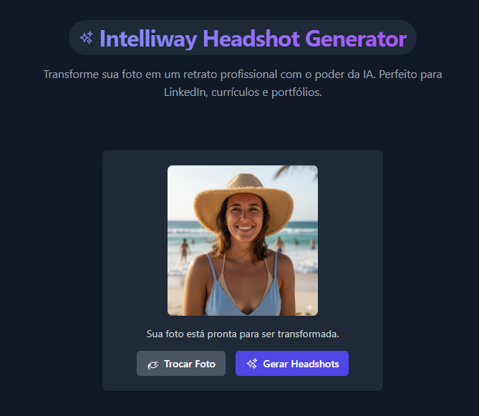
Após carregar, você verá a pré-visualização da imagem e os botões Trocar Foto e Gerar Headshots.

3. Gerando seus headshots
Após clicar em Gerar Headshots, a IA começará a trabalhar. Aguarde alguns segundos enquanto o sistema cria os retratos profissionais.
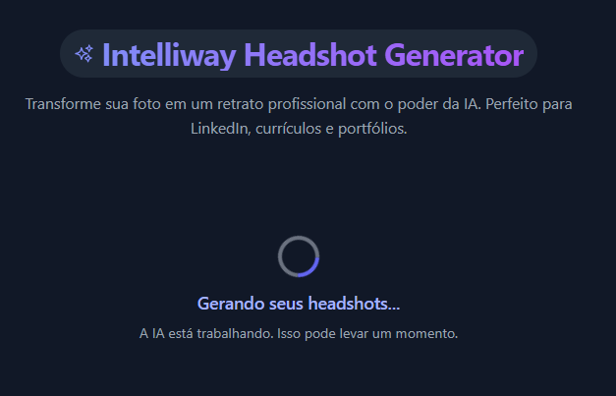

4. Resultados gerados
Você verá até 3 opções diferentes de versões profissionais do seu headshot.
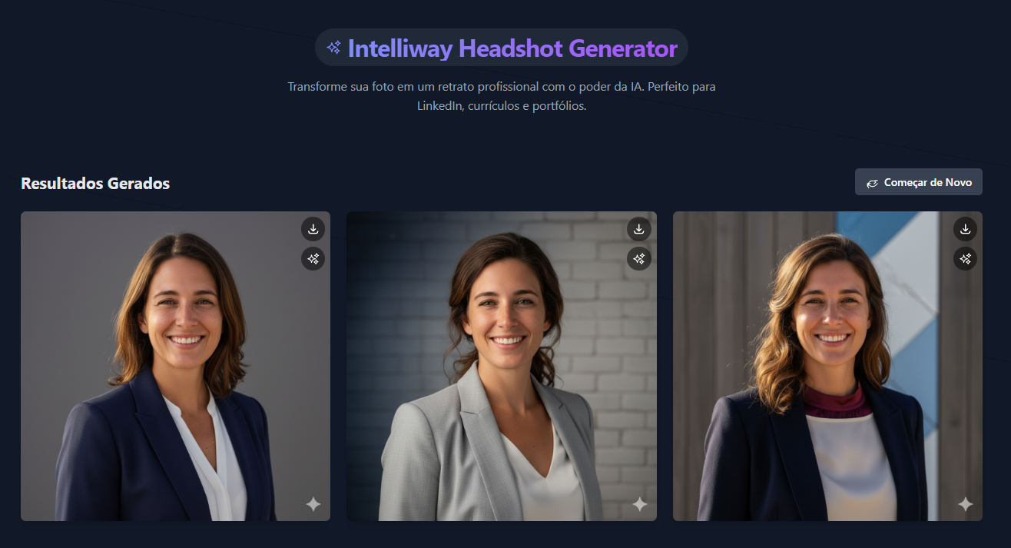
Cada imagem terá: Botão de Download e Botão de Aprimorar.

5. Aprimorando uma imagem
Clique no botão de aprimorar para refinar uma imagem: fundo de escritório moderno, terno azul, tom de pele mais natural e mais iluminação.
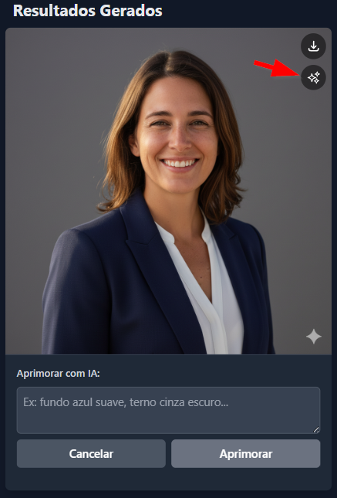

6. Baixando sua foto
Basta clicar no ícone de download para baixar a imagem final em alta resolução.
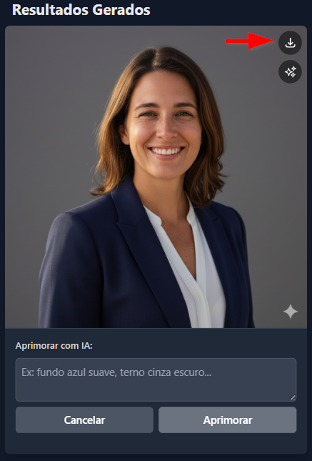

7. Recomeçando
Se quiser usar outra foto, clique em “Começar de Novo” no topo.
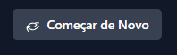

Suporte
Se encontrar algum problema, envie um e-mail para: fredcobain@gmail.com

